**2024程序设计实习作业报告**

**27组 Untitled**

张弛 何梓源 秦永康

1. **程序功能介绍**

**项目简介**：**PKUToDo**

本项目综合实现了市面常见时间规划软件的功能，包括计划表与待办事项两种类型，并结合了数据库对专注时长进行可视化数据分析和管理

**项目地址**：<https://github.com/AibohDij/Qt_Time_Schedule>

**功能介绍**：

1. **计划管理**

计划指的是有明确的日期时段、重复规律、截止日期的事项

1. 支持**多种计划类型**：实现了三类计划类型的创建与管理：单次计划；习惯养成（重复型）；日期截至型（Deadline）计划。计划可以设置高中低三类优先级并按不同颜色显示
2. 计划表**日历式**预览，采用日历界面，可以自由进行年月的跳转，并直观地对某天的计划进行管理。
3. 当日计划**时间轴式**预览; 在对应时间轴界面均可对计划进行创建与修改
4. 计划日程开始前右下角**弹窗提醒**
5. **待办管理**

待办指的是没有强制给定时段，只有大概预估时间的事项

1. 支持自主设定专注**待办事项**。实现了对待办优先级和时长的管理，并且可以设置类似每日打卡的**可恢复**待办
2. **专注模式**：待办集中设置专注模式，可以开始某项待办并进入倒计时界面，在该界面实现了可视化的**圆环倒计时和随机背景、背景音乐**
3. **数据统计**

项目提供对待办事项完成情况（专注时长）进行时间数据统计的功能，并绘制相应的图表进行直观展示

1. 按**项目**统计，将数日内不同项目的专注时长进行可视化比较
2. 按**日期**统计，将数日内每日总专注时长进行可视化比较
3. **辅助功能**
4. **主题**背景切换：应用样式表实现无主题、蓝色、黑色主题的切换
5. **搜索**功能：实现计划按照名称（模糊搜索）、优先级、时间多种方式的搜索管理
6. **各模块与类设计细节**

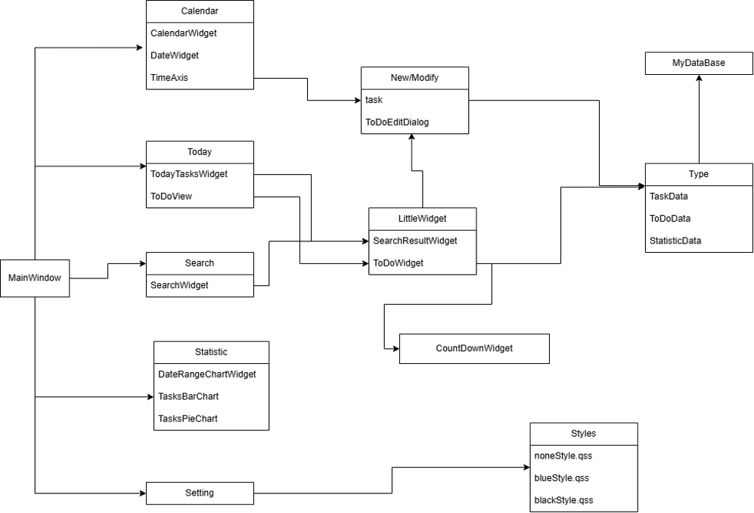

本项目采用经典的MVC架构，前端与用户进行交互，后端通过MyDataBase类对各种数据进行综合管理。大致的类关系可以参见以上类图

具体方法的实现请参见相应文件与注释

1. **后端: MyDataBase类与三种数据类**

MyDataBase 类是后端的主要部分，定义在**mydatabase.h**中，用于管理数据库以及操作，综合处理**任务数据、待办事项数据和统计数据**。

提供了一系列的方法来创建、查询、修改和删除数据库中的数据表和记录。类的构造函数用于初始化数据库连接和其他必要设置。

**数据库操作**方法包括 openDb 和 closeDb，分别用于打开和关闭数据库连接。 **数据表操作**方法包括 createTable 用于创建数据表，isTableExist 用于检查数据表是否存在，clearTable 用于清空数据表中的所有数据，dropTable 用于删除数据表，以及 resetAutoIncrement 用于重置数据表的自增主键。

类还提供了**插入、删除、修改和查询计划数据、待办事项数据和统计数据**的方法：如insertTaskData、deleteTaskData、modifyTaskData、queryTaskData等

类还支持根据条件**查找数据**和**移除重复数据**，对应的方法如 findStatisticData(const QString &condition)，removeDuplicateToDoData

类同时给**数据统计**提供了**分类接口**，如classifyAndCalculateTotalTime，提供了直接调取统计数据的方法。

**数据类**定义在**taskdata.h**中，包含TaskData，ToDoData，以及StatisticData三类，在DataBase中分别用三个表存储，有两个公共属性（枚举类型）分别是Priority和TaskType

其中三类data都存储了诸如计划类型，名称，细节，时间，重复方式，是否已完成等充足的信息，供数据存储和分析调用

1. **前端**

**主要的界面有主页，新增/修改计划（待办）界面，倒计时界面，下面按界面来介绍**

1. **主页面mainwindow.h/mainwindow.cpp/mainwindow.ui**

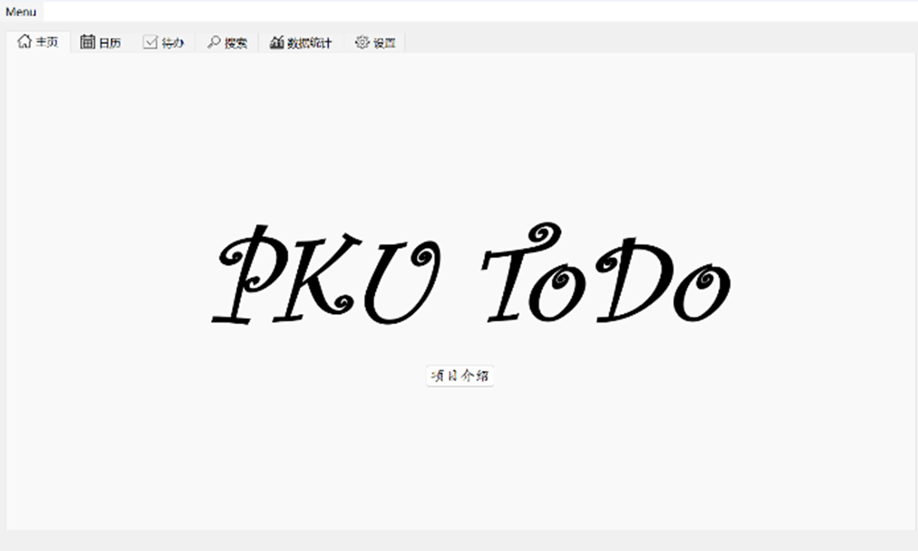

**主页为程序的主体ui，中心使用tab-widget, 按功能分为六个分界面**

1. **日历与时间轴**

**相关类：**CalendarWidget类 DateWidget类 TimeAxis类 TimeAxisWindow类

日历类的界面动画参考了网上的素材进行排版和相关函数和槽的修改，实现了较QT自带日历更为好看的界面和鼠标动画，并且自行添加了点击事件和跳转功能。时间轴类使用QGraph相关库自行绘制

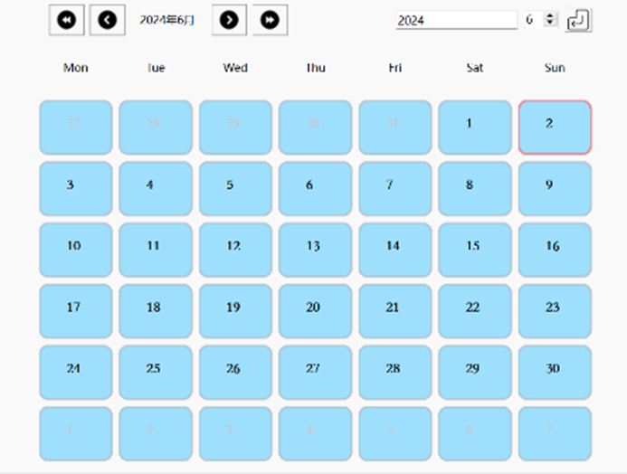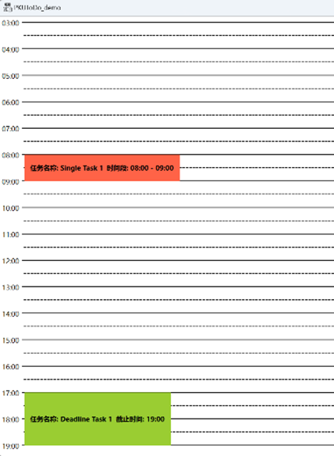

**定义在TimeAxis.h**

TimeAxis 类继承自 QGraphicsView，用于显示和管理单天的时间轴及任务数据。

* 构造函数: TimeAxis(int windowWidth, int windowHeight, qreal stride, QDate date, QWidget *parent) 初始化窗口大小、步长和日期，并设置场景。
* setupTimeAxis(): 初始化时间轴的刻度和标签，根据当前日期设置文本颜色和字体。
* addTaskWidget(const TaskData &taskData): 根据任务数据添加任务小部件，考虑任务类型和时间，处理任务重叠问题。
* updateTimeAxis(TaskWidget widget): 移除并删除任务小部件后重置场景。
* resetScene(): 清空场景并重新绘制时间轴和当天任务数据。
* contextMenuEvent(QContextMenuEvent *event): 处理右键菜单事件，显示上下文菜单。
* addnewTask(): 显示新建任务对话框，添加新任务并更新数据库和时间轴。

TimeAxisWindow 继承自 QMainWindow，用于显示 TimeAxis 视图。

* 构造函数: TimeAxisWindow(QDate selectedDate, QWidget *parent) 初始化窗口并设置 TimeAxis 视图为中心部件。
* setTheme(QString t): 设置主题颜色，更新时间轴视图中的颜色。

1. **每日计划（待办）显示的界面和小组件**

**相关类：定义在taskwidget.h和searchwidget.h**

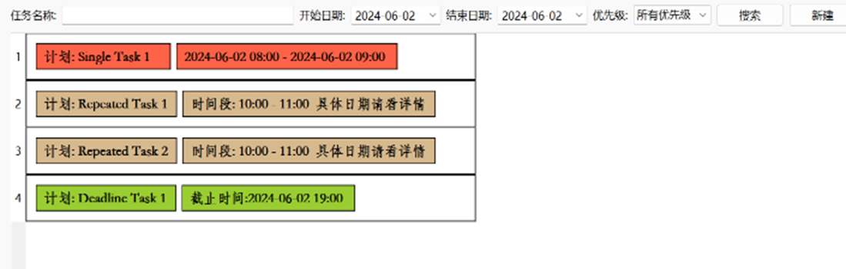**SearchWidget类 SearchResultWidget类 （搜索界面和搜索结果小组件）**

**TodayTasksWidget类（今日计划界面）**

**ToDoView类 ToDoWidget类（待办集和待办小组件）**

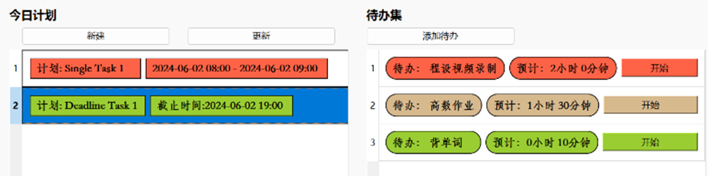

**小组件即是内部存储了task数据的可视化小方块，并实现了右键操作，同时还通过与windows的api交互实现了弹窗提醒**

1. **计划新建与修改界面 task.h/task.cpp/task.ui**

**task类 ToDoEditDialog类**

**通过与数据库的链接，实现计划（待办）的创建，修改**

**方法：setTaskData()（根据数据库更新界面）,generateTask()（创建新事项）**

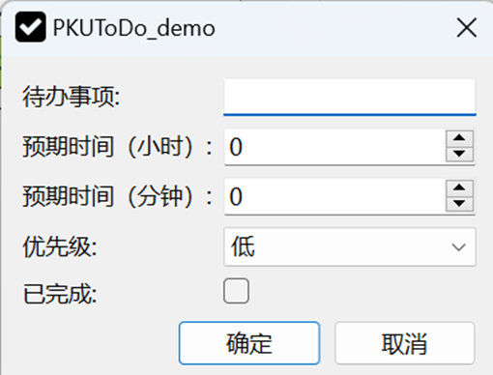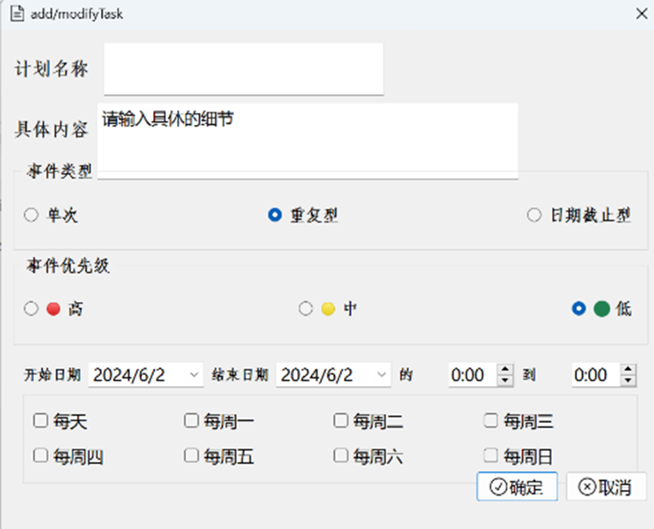

1. **倒计时界面**

**CountdownWidget类，定义在flipclockwidget.h**

CountdownWidget 类说明：

构造函数: CountdownWidget(const ToDoData &toDoData, int size = 400, QWidget *parent = nullptr)，用于初始化倒计时小部件，接收一个待办事项数据和可选的大小参数。

paintEvent(QPaintEvent *event): 重写的绘图事件，用于自定义绘制小部件的外观。

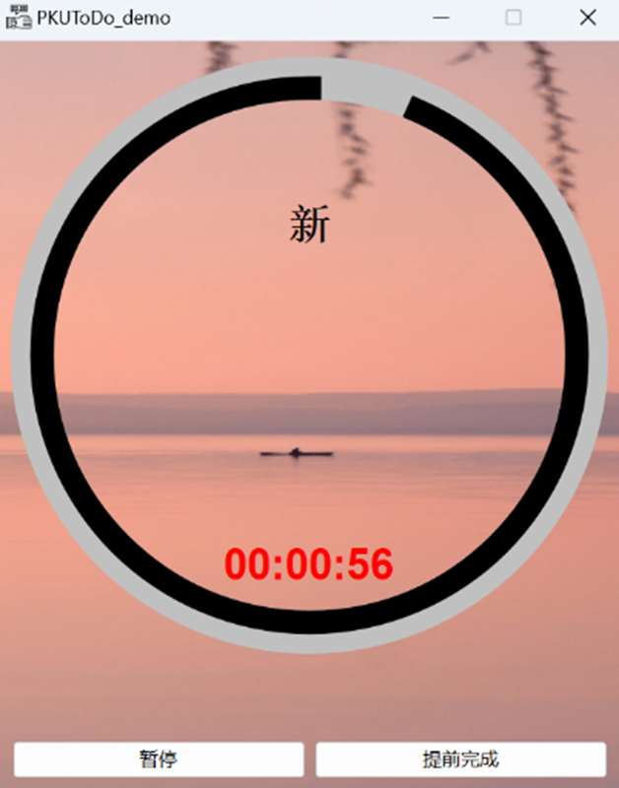updateCountdown(): 槽函数，用于更新倒计时显示的剩余时间。

pauseCountdown(): 槽函数，暂停倒计时。

completeCountdown(): 槽函数，标记倒计时完成，并触发相应操作。

setCountdownTime(): 槽函数，设置倒计时时间。

成员变量:

nameLabel、countdownLabel、pauseButton、completeButton：用于显示待办事项名称、倒计时时间和控制按钮的 QLabel 和 QPushButton 组件。

timer：用于定时更新倒计时的 QTimer。

m_toDoData：保存待办事项的数据。

totalSeconds、remainingSeconds：倒计时的总秒数和剩余秒数。

isPaused：标志变量，记录倒计时是否暂停。

startTime、endTime：记录倒计时的开始时间和结束时间。

player、audioOutput：用于播放提醒音效的 QMediaPlayer 和 QAudioOutput

信号:

completed()：倒计时完成时发出的信号，通知父组件或其他对象。

1. **数据处理前端界面**

**相关类：TasksBarChart类TasksPieChart类 DateRangeChartWidget类**

**定义在 chartwidget.h**

**与数据库交互，获得相关日期的统计数据，并绘制相应的图表**

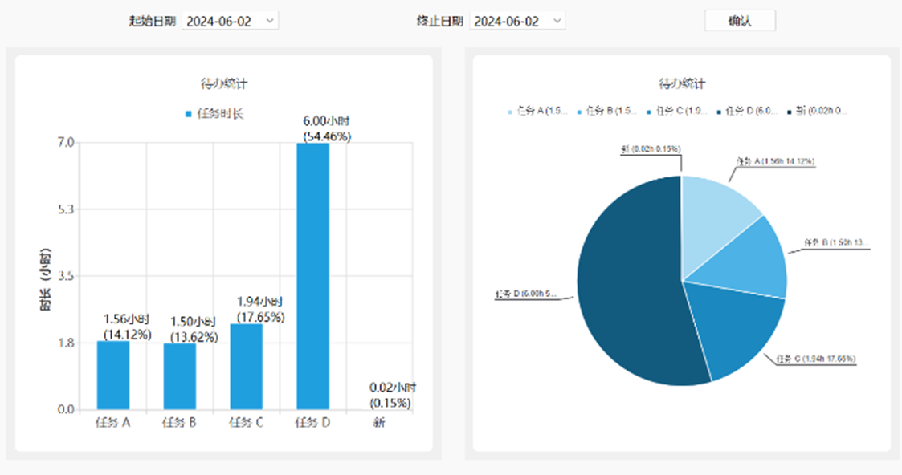

1. **分工情况**

张弛：待办管理相关功能（待办集，新建待办），倒计时/专注界面（音乐，背景），计划弹窗提醒，时长按日期统计功能

何梓源：后端数据库与插入查询接口搭建，主页面框架，计划管理相关功能（今日计划，新建，搜索计划），每日时间轴，右键处理），主题切换

秦永康：日历（改编），可视化统计界面（绘图，动画），时长按项目统计

视频录制：张弛 剪辑：何梓源

1. **项目总结与反思**

整体上项目的完成度相对较高，功能较齐全，但最终迫于期末季压力，有一些预先设想好的模块最终由于可实现性等诸多问题，最终只能放弃。

在本次项目的建设中，各位都将对于面向对象程序设计的基本了解应用于了实践，完成了一次相对完整的作品，加深了小组成员对于面向对象程序设计的理解。同时在协作中，小组成员间也体验了项目开发过程中沟通的重要性。此外，程序中涉及到的GitHub仓库应用使用也对个人未来发展十分有益。

在此过程中，小组成员一方面完成了一项自己的作品，另一方面也尝试理解了项目开发过程中遇到的种种抉择和问题，并利用自己的方式予以解决，可以算得上一次相当宝贵的经验。